Przypinki - idealny gadżet na targi
Targi czy konferencje to idealna okazja na wypromowanie swojej marki czy też zdobycie nowych klientów. Przypinki to gadżety, które uświetnią stanowisko Twojej firmy na targach.

Targi i inne wydarzenia z branży
Na kampanię marketingową składa się wiele czynników. Ogłoszenia, reklamy, działalność w sieci, uczestnistwo firmy w wydarzeniach branżowych takich jak targi czy konferencje. Właśnie podczas takich wydarzeń firma może zaprezentować swoje produkty czy usługi, zdobyć nowych klientów lub kontrahentów a także nawiązać ciekawe znajomości biznesowe. Do tego potrzebne jest stanowisko, które przyciągnie uwagę i działania, które wyróżnią Twój biznes na tle konkurencji. Przypinki to dobry pomysł na promocję firmy oraz darmowe gifty. Dlaczego?
Przypinki na targi

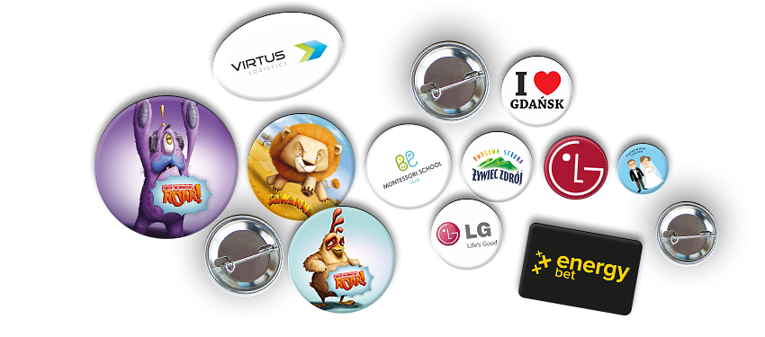
Na wydarzeniach biznesowych każda firma, próbuje znaleźć odpowiedni sposób by przyciągnąć nowego klienta i zaznaczyć się w pamięci biznesowych partnerów. Przypinki z logiem firmy, hasłem czy inną, dowolną grafiką moga posłużyć jako darmowe upominki, które podarujesz osobom odwiedzającym Twoje stanowiko! Można je także wykorzystać przy działalności internetowej. Jeśli prowadzisz sprzedaż online, do każdej paczki możesz dodać ciekawą przypinkę, to z pewnością miły gest, który każdy klient zapamięta. Zachęcamy do skorzystania z usług firmy Przypina, która stworzy dla Ciebie przypinki na podstawie Twojego projektu lub zaproponuje własny.

